用正弦定理证明三重向量积
作者：光信1002班 李立
内容：通过对问题的讨论和转化，最后用正弦定理来证明三重向量积的公式——$(a×b)×c=−(c⋅b)a+(c⋅a)b$。
首先，根据叉乘的定义，a、b、$a×b$可以构成一个右手系，而且对公式的观察与分析我们发现，在公式中，a与b是等价的，所以我们不妨把a、b、$a×b$放在一个空间直角坐标系中，让a与b处于oxy面上，$a×b$与z轴同向。如草图所示：
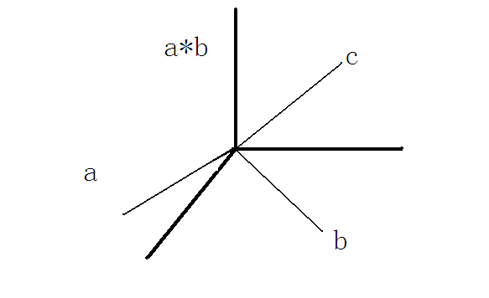
其中，向量c可以沿着z轴方向与平行于oxy平面的方向分解，即：
$$c=c_{z}+c_{\text{xy}}$$
将式子带入三重向量积的公式中，发现，化简得：
$（a×b）×c_{\text{xy}}=−(c_{\text{xy}}⋅b)a+(c_{\text{xy}}⋅a)⋅b$ 这两个式子等价
现在我们考虑$(a×b)×c$刚好被a与b反向夹住的情况，其他的角度情况以此类推。
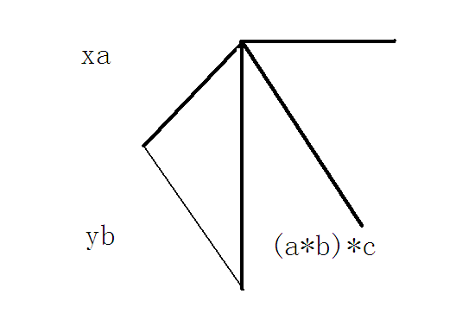
由图易得，$(a×b)×c$与a、b共面，a与b不共线，不妨设$(a×b)×c=\text{xa}+\text{yb}$，$\left\langle a,c_{\text{xy}}\right\rangle ⊆(\frac{π}{2},π),\left\langle b,c_{\text{xy}}\right\rangle ⊆(0,\frac{π}{2})$，所以：

在三角形中使用正弦定理，得
$$\begin{aligned}\frac{\left|（a×b）×c\right|}{\text{Sin}[π−\left\langle \text{a,b}\right\rangle ]}=\frac{\left|x\right|\left|a\right|}{\text{Sin}[\frac{π}{2}−\left\langle b,c_{\text{xy}}\right\rangle ]}=\frac{\left|y\right|\left|b\right|}{\text{Sin}[\left\langle a,c_{\text{xy}}\right\rangle −\frac{π}{2}]}=k \\ \text{又因为}\left|（a×b）×c\right|=\left|a\right|\left|b\right|\left|c\right|\text{Sin}\left\langle a,b\right\rangle \\ \end{aligned}$$
所以，解得k=$\left|a\right|\left|b\right|\left|c\right|$，
于是解得：
$$\left|x\right|\text{= }\left|b\right|\left|c_{\text{xy}}\right|\text{Cos}\left\langle b,c_{\text{xy}}\right\rangle =b⋅c_{\text{xy}}$$
$$\left|y\right|=−\left|a\right|\left|c_{\text{xy}}\right|\text{Cos}\left\langle a,c_{\text{xy}}\right\rangle =−a⋅c_{\text{xy}}$$
由图示和假定的条件，$(a×b)×c$在a和b方向上的投影皆为负值，所以x，y都取负值，
所以，
$$（a×b）×c_{\text{xy}}=−(c_{\text{xy}}⋅b)a+(c_{\text{xy}}⋅a)⋅b$$
其他的相对角度关系，以此类推，也能得到相同的答案，所以：
$(a×b)×c=−(c⋅b)a+(c⋅a)b$，命题得证。

小结论：当直观解答有困难时，可以通过分析转化的方法来轻松地解决。

